[1]

Trabajo final Sistema de riego automatizado

Integrantes del proyecto Erik Kriznjak; Ignacio Villegas; Enzo Ortiz Segovia.

ABSTRACT

Es un sistema de riego automatizado, este funciona mediante un sensor de humedad que le manda una señal al microcontrolador y mediante una programación que hicimos, le manda una señal al relee que se abrirá (apaga) o cerrara (activa), si se cierra se activa la señal a la bomba, que bombeará agua hasta un cierto periodo de tiempo (programado).

# Introducción

E

l proyecto desarrollado consiste en un sistema de riego automatizado que utiliza un sensor de humedad del suelo para mantener niveles óptimos de humedad en las plantas. El propósito principal es ofrecer una solución eficiente y sostenible al riego doméstico y agrícola, reduciendo el consumo de agua y el tiempo requerido por parte del usuario.

La automatización se logra mediante un microcontrolador Arduino que lee los datos de un sensor de humedad y controla una bomba de agua a través de un relé. Cuando el nivel de humedad es bajo (lo definimos nosotros en que porcentaje de humedad es bajo, medio o alto), el sistema activa automáticamente la bomba y detiene el riego cuando se alcanza el nivel deseado.

Este sistema es especialmente útil en jardines domésticos, invernaderos y situaciones donde el usuario no puede realizar el riego manual, como durante vacaciones o en entornos con horarios ajustados. Además, el proyecto busca fomentar el uso responsable de los recursos naturales, contribuyendo al ahorro de agua y energía.

fig 1.

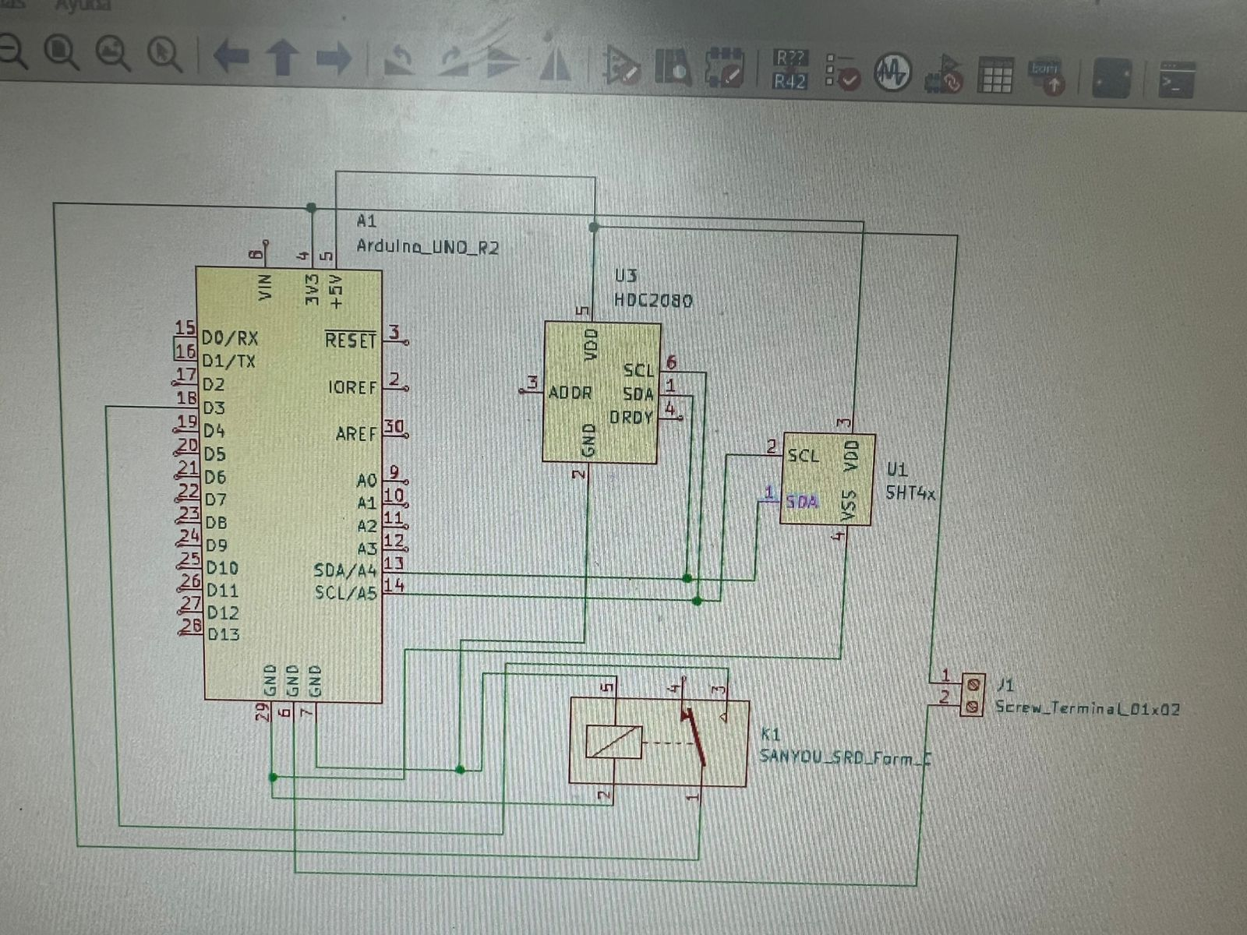

Fig 2. PCB del Circuito del riego

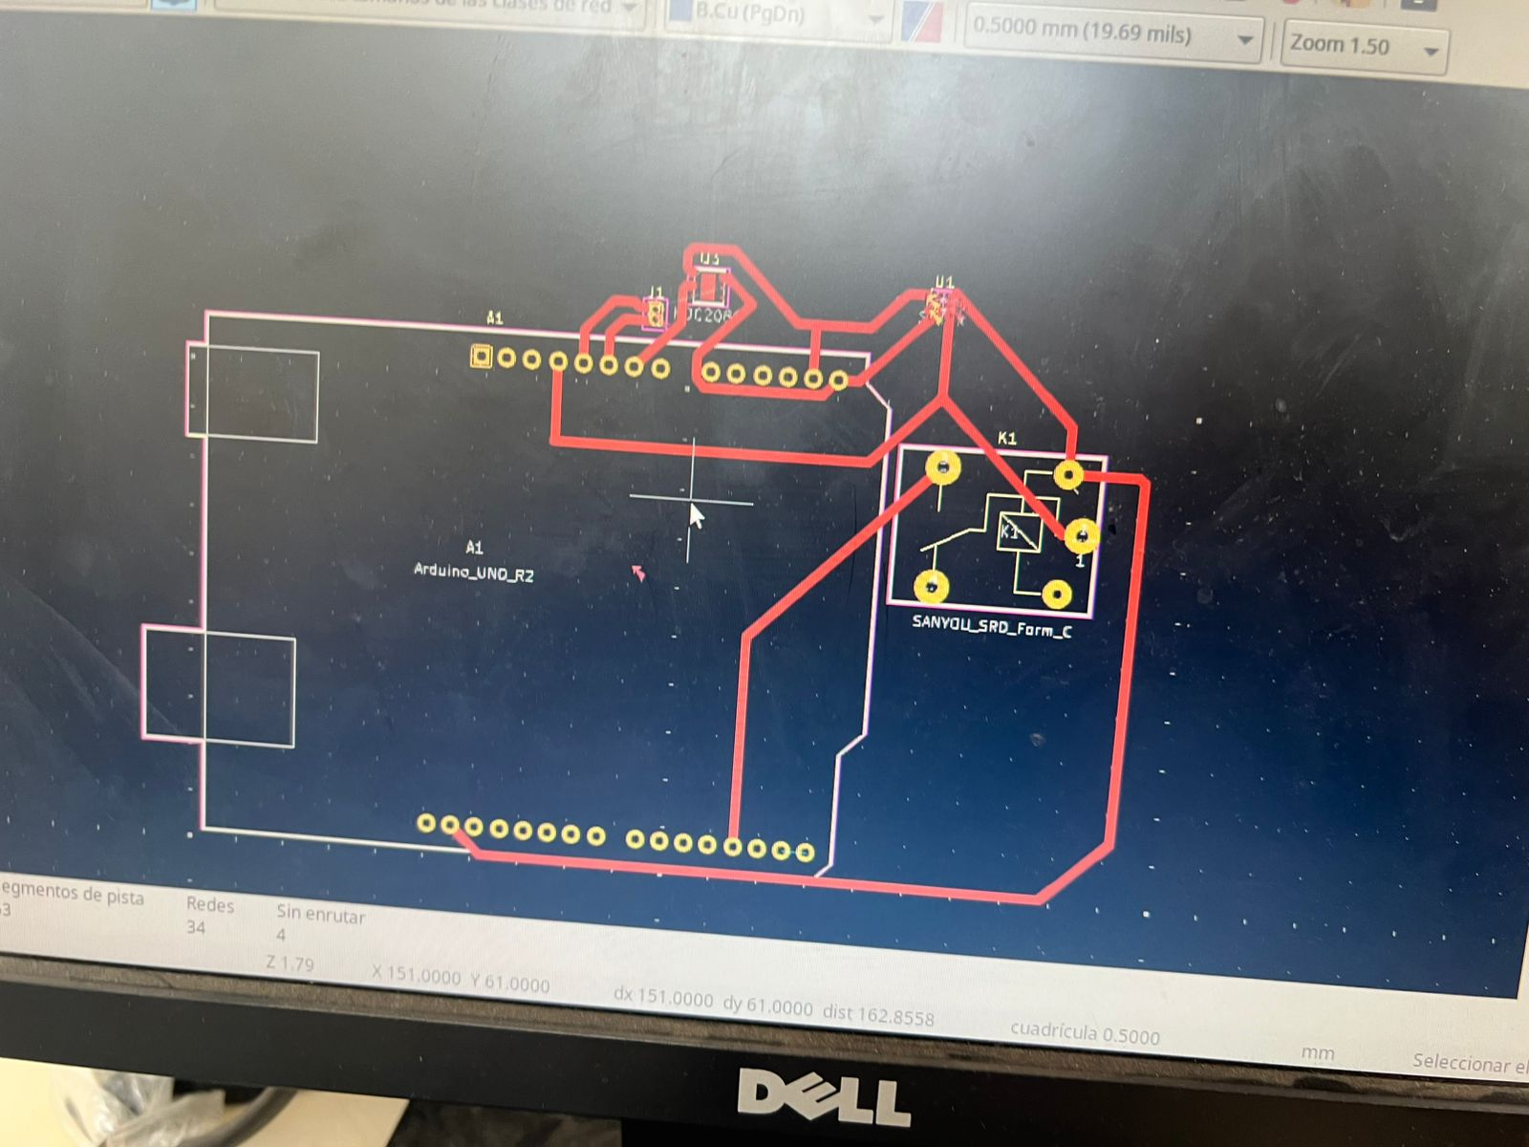

Descripcion funcional

*El sistema de riego automatizado utiliza un* ***sensor de humedad del suelo*** *que mide constantemente los niveles de humedad. Cuando el nivel desciende por debajo de un valor predefinido. El sensor envía una señal al* ***microcontrolador Arduino****, que analiza la información. Si detecta que la humedad es insuficiente, el Arduino envía una señal al* ***relé****, cerrando el circuito y activando la* ***bomba de agua****.*

*La bomba se encarga de regar el suelo durante un tiempo programado, o hasta que el nivel de humedad alcance el valor deseado. Cuando esto sucede, el microcontrolador desactiva el relé, apagando la bomba y deteniendo el riego. Este ciclo se repite automáticamente según sea necesario, asegurando un riego eficiente y autónomo.*

* ***Sensor de Humedad:*** *Detecta la humedad del suelo y envía los datos al microcontrolador.*
* ***Microcontrolador:*** *Procesa los datos del sensor y toma decisiones para activar o desactivar la bomba.*
* ***Relé:*** *Actúa como interruptor controlado por el microcontrolador para encender o apagar la bomba.*
* ***Bomba de Agua:*** *Proporciona agua a las plantas cuando el nivel de humedad es bajo.*
* ***Fuente de Alimentación:*** *Proporciona energía al sistema.*

*El Arduino es un microcontrolador versátil y fácil de usar que actúa como el "cerebro" de nuestro sistema de riego automatizado. En este proyecto, su función principal es recibir datos del sensor de humedad, procesarlos, y tomar decisiones para activar o desactivar la bomba de agua a través de un relé.*

# Alcance logrado

Nos funciono muy bien, el único problema que tuvimos es que en el rele se nos soltaban los cables, y teníamos que conectarlos, además de tener confusiones en la manera de conectarlos, ya que teníamos uno diferente al del datasheet. Pero después de eso fue un proyecto muy bueno en el que mucha gente se intereso y hasta no ofreció comprárnoslo pero en tamaño mas grande, o también adaptarlo de otras formas, por ejemplo usar como fuente los paneles solares.

# Funcionamiento/Conexiones

**Conexiones del Circuito:**

**Sensor de Humedad del Suelo**

**-Pin "Analog"**: Conectar al pin **A0** del Arduino.

**-Pin "VCC"**: Conectar al pin **3.3V** del Arduino.

**-Pin "GND"**: Conectar al pin **GND** del Arduino.

**Relé**

**-VCC del Relé**: Conectar al pin **5V** del Arduino.

**-GND del Relé**: Conectar al pin **GND** del Arduino.

**-IN del Relé**: Conectar al pin digital **4** del Arduino.

**Bomba de Agua (5V)**

**-Positivo de la Bomba**: Conectar al terminal **COM** del relé.

**-Fuente Positiva (5V)**: Conectar al terminal **NO** del relé.

**-Negativo de la Bomba**: Conectar al negativo de la fuente (5V).

**Arduino**

* Alimentar el Arduino desde la fuente de alimentación o el puerto USB de la computadora.

# Referencias

# nos basamos de varios videos que se pueden encontrar en la pagina web, muy cortos y fáciles de entender. <https://sites.google.com/view/sensordehumedad2024c?usp=sharing>

1.